1. Умовний оператор.

Варіант 1.
- Перерозподілити значення змінних і так, щоб в опинилось більше з цих значень, а в – менше.
- Для даного обчислити значення функції: 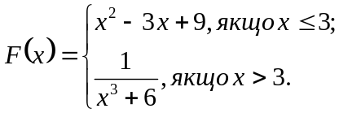

Варіант 2.
- Написати програму для знаходження суми більшого і меншого з трьох чисел.
- Для даного обчислити значення функції: 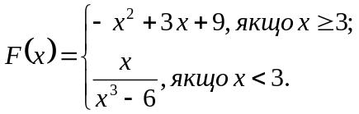

Варіант 3.
- Дано 4 числа , , , . Знайти 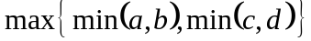.
- Для даного обчислити значення функції: 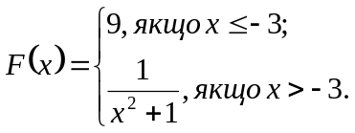

Варіант 4.
- Дано 3 числа , , . Визначити, яке з них дорівнює . Якщо жодне з чисел не рівне , то знайти 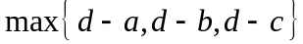.
- Для даного обчислити значення функції: 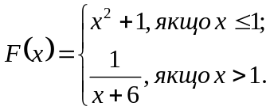

Варіант 5.
- На площині 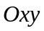 розташовані три точки , , . Визначити, яка з точок , знаходиться ближче до .
- Для даного обчислити значення функції: 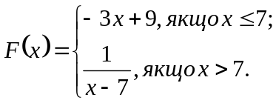

Варіант 6.
- Дано числа , , . Обчислити значення виразу: 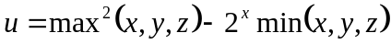.
- Для даного обчислити значення функції: 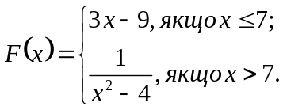
Варіант 7.
- Дано числа , , . Обчислити значення виразу: 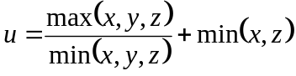.
- Для даного обчислити значення функції: 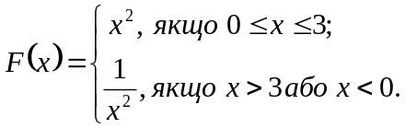

Варіант 8.
- Дано число . Надрукувати в порядку зростання числа: 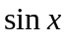, 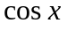, 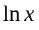. Якщо для заданого деякі з функцій не мають змісту, вивести про це повідомлення, і порівняти значення тільки тих функцій, які мають зміст.
- Для даного обчислити значення функції: 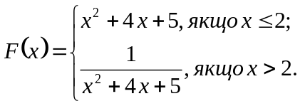

Варіант 9.
- Задано три числа. Визначити, чи сума будь-яких двох з них є додатною.
- Для даного обчислити значення функції: 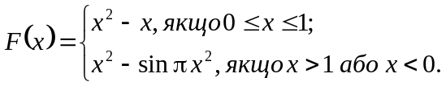

Варіант 10.
- З чотирьох чисел 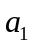, 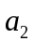, 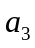, 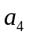 одне відмінне від трьох інших, рівних між собою. Присвоїти номер цього числа змінній .
- Для даного обчислити значення функції: 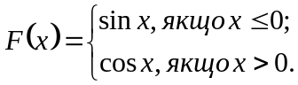

Варіант 11.
- Якщо сума трьох різних чисел , , менша за одиницю, то найменше з цих чисел замінити півсумою двох інших.
- Для даного обчислити значення функції: 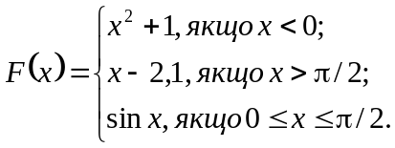

Варіант 12.
- Поміняти місцями значення змінних , , так, щоб виконувалась умова 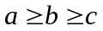.
- Для даного обчислити значення функції: 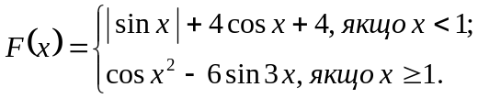

Варіант 13.
- Дано дві точки 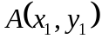 і 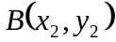. Визначити, котра з них знаходиться ближче до початку координат.
- Для даного обчислити значення функції: 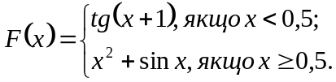

Варіант 14.
- Дано два числа і . Якщо вони не рівні, то замінити кожне з них на 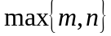; інакше – замінити їх нулями.
- Для даного обчислити значення функції: 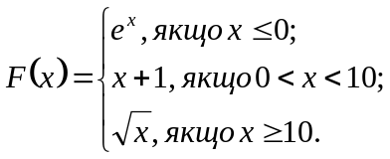

Варіант 15.
- Дано два дійсні різні числа , . Менше з них замінити їх півсумою, а більше – їх подвоєним добутком.
- Для даного обчислити значення функції: 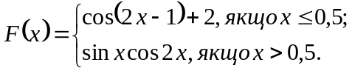

Варіант 16.
- Задана точка 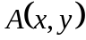. Визначити, де вона розташована: на якій осі, чи в якій координатній чверті.
- Для даного обчислити значення функції: 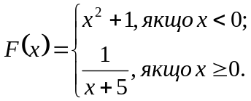

Варіант 17.
- Задано радіус круга і сторону квадрата. Визначити, у якої з фігур більша площа?
- Для даного обчислити значення функції: 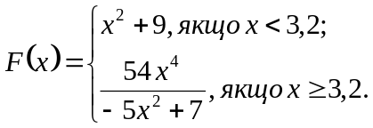

Варіант 18.
- Задане тризначне число. Визначити, чи сума його цифр є двозначним числом?
- Для даного обчислити значення функції: 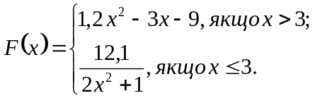

Варіант 19.
- Задане тризначне число. Визначити, чи добуток його цифр є тризначним числом?
- Для даного обчислити значення функції: 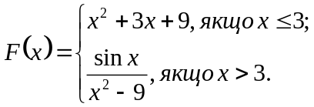

Варіант 20.
- Задане тризначне число. Перевірити, чи всі його цифри одинакові?
- Для даного обчислити значення функції: 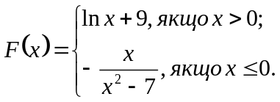

Варіант 21.
- Задане чотиризначне число. Визначити, чи сума двох перших його цифр є рівною сумі двох його останніх цифр?
- Для даного обчислити значення функції: 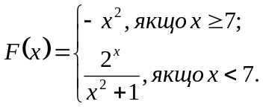

Варіант 22.
- Задане тризначне число. Визначити, яка з його цифр більша: перша чи остання?
- Для даного обчислити значення функції: 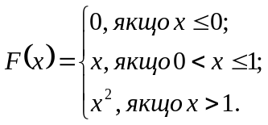

Варіант 23.
- Задано значення змінних і . Перевірити, чи одне з чисел є дільником іншого.
- Для даного обчислити значення функції:

Варіант 24.
- Якщо сума трьох різних чисел , , менша за одиницю, то найменше з цих чисел замінити півсумою двох інших.
- Для даного обчислити значення функції:

Варіант 25.
- Написати програму для знаходження суми найбільшої і найменшої цифр трицифрового числа.
- Для даного обчислити значення функції: 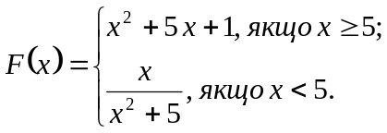

Варіант 26.
- Дано 4 числа , , , . Знайти 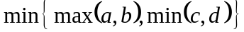.
- Для даного обчислити значення функції: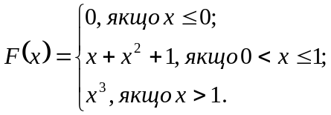

Варіант 27.
- Задане тризначне число. Вивести найбільшу цифру цього числа.
- Для даного обчислити значення функції: 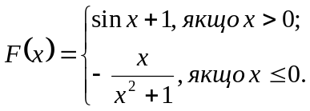

Варіант 28.

- Ввести три числа. Обчислити суму тих із них, які належать заданому проміжку.
- Для даного обчислити значення функції: 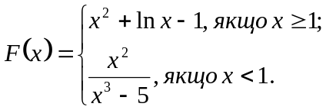

Варіант 29.
- Дано 4 числа , , , . Знайти 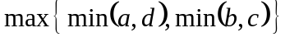.
- Для даного обчислити значення функції: 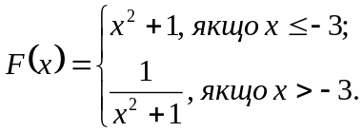

Варіант 30.
- Дано дві точки і . Визначити, котра з них знаходиться ближче до початку координат.
- Для даного обчислити значення функції: 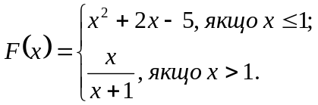

Варіант 31.
- Дано число . Надрукувати в порядку зростання числа: 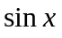, 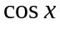, 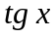. Якщо для заданого деякі з функцій не мають змісту, вивести про це повідомлення, і порівняти значення тільки тих функцій, які мають зміст.
- Для даного обчислити значення функції: 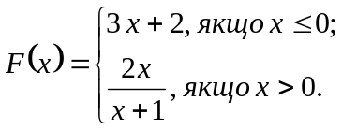

Варіант 32.

- Задане чотиризначне число. Визначити, чи сума першої і четвертої його цифр є рівною сумі двох інших цифр?
- Для даного обчислити значення функції:

